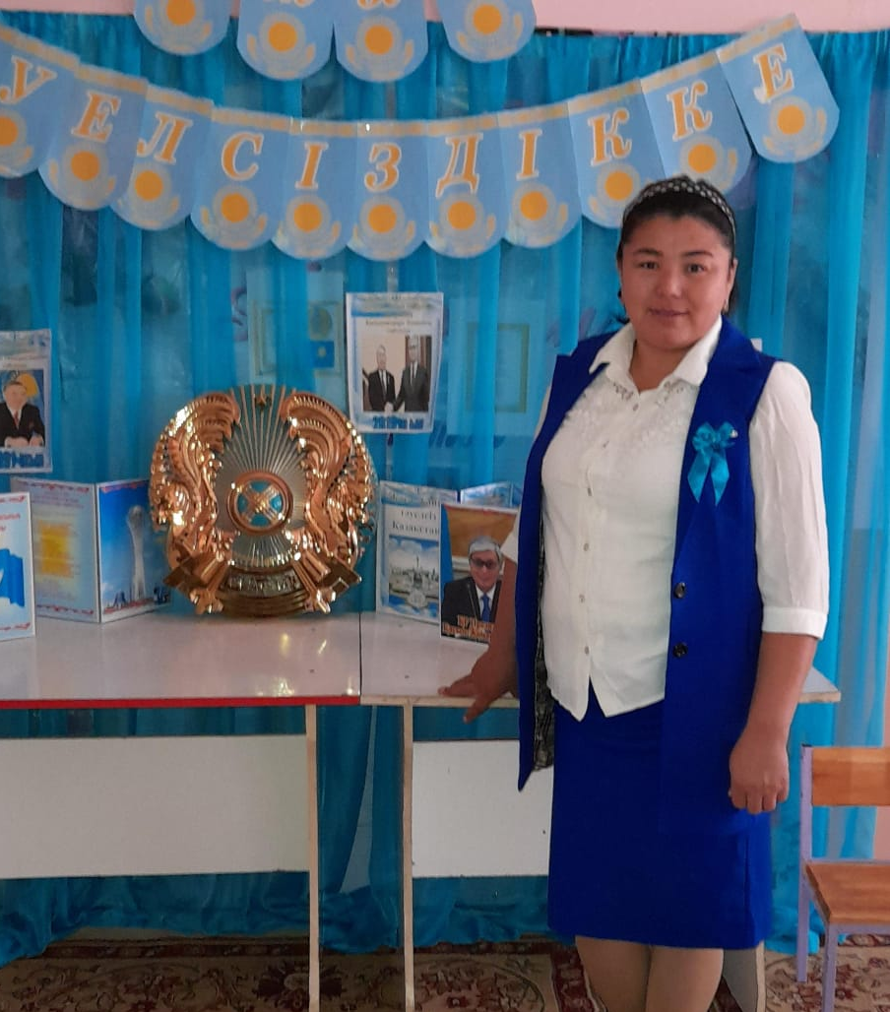
ҚҰРБАНОВА Феруза Нұрмаханбетовна,
«Ел-Сұлтан» бөбекжай-бақшасы» жеке мекемесінің балабақша тәрбиешісі.
Түркістан облысы, Сайрам ауданы

ҚҰМ ТЕРАПИЯСЫ, СУ ТЕРАПИЯСЫ ЖӘНЕ СЕНСОРЛЫҚ ИНТЕГРАЦИЯ ӘДІСТЕРІ

Аннотация. Мақалада мектепке дейінгі білім беру ұйымдарында қолданылатын құм терапиясы, су терапиясы және сенсорлық интеграция әдістерінің теориялық негіздері мен практикалық маңызы қарастырылады. Аталған әдістердің балалардың сенсорлық қабылдауын, эмоциялық тұрақтылығын, моторлық дағдыларын және шығармашылық қабілеттерін дамытудағы рөлі сипатталады. Сондай-ақ, ерекше білім беру қажеттіліктері бар балалармен жұмыс барысында бұл терапиялардың тиімділігі мен жеке бағдарланған тәсілдің маңыздылығы айқындалады.
Кілттік сөздер: мектепке дейінгі білім беру, сенсорлық интеграция, құм терапиясы, су терапиясы, сенсорлық даму, эмоциялық тұрақтылық, моторика, ерекше білім беру қажеттіліктері.
Қазіргі мектепке дейінгі білім беру жүйесінде балалардың жан-жақты дамуын қамтамасыз ету, олардың эмоциялық, сенсорлық және танымдық қажеттіліктерін ескеру – маңызды міндеттердің бірі. Әсіресе баланың ерте жас кезеңінде қоршаған ортаны қабылдауы, сезім мүшелері арқылы ақпаратты өңдеуі және соған сәйкес әрекет етуі оның әрі қарайғы дамуына тікелей әсер етеді. Осы тұрғыда құм терапиясы, су терапиясы және сенсорлық интеграция әдістері педагогикалық және психологиялық тәжірибеде кеңінен қолданылып, өзінің тиімділігін дәлелдеген заманауи әдістер қатарынан орын алады.
Бұл әдістер балалардың табиғи қызығушылығына, ойын әрекетіне және сенсорлық тәжірибесіне негізделе отырып, олардың ішкі күйін тұрақтандыруға, өзін-өзі реттеу дағдыларын қалыптастыруға, шығармашылық қабілеттерін дамытуға мүмкіндік береді. Әсіресе ерекше білім беру қажеттіліктері бар балалармен жұмыс барысында бұл тәсілдердің маңызы арта түседі.
«Сенсор» сөзі латын тілінен аударғанда «сезу», «қабылдау» деген мағынаны білдіреді. Сенсорлық интеграция әдісі осы «сезу» ұғымына сүйене отырып, балаларға түрлі сенсорлық стимулдарды – дыбыс, жарық, діріл, текстура, иіс, дәм және қозғалысты – бір мезгілде жеткізу арқылы олардың жүйке жүйесінің үйлесімді жұмыс істеуін мақсат етеді. Яғни, бұл әдіс балалардың миының әртүрлі сенсорлық ақпаратты дұрыс талдап, оған сәйкес әрекет ету қабілетін қалыптастырады.
Сенсорлық интеграция теориясының негізін қалаған америкалық ғалым, еңбек терапевті Жан Айрес бұл әдісті әзірлеу барысында балалардың оқу қабілеттерін, моторикасын, қимыл-қозғалыс үйлесімділігін, кеңістіктік бағдарлауын және эмоциялық тұрақтылығын дамытуға ерекше назар аударды. Ол сенсорлық интеграция әдісін психологиялық зерттеулермен ұштастырып, ерекше білім беру қажеттіліктері бар балалармен тәжірибе жүзінде қолданды. Мысалы, тепе-теңдікті сақтау, секіру, домалату, допты итеру сияқты қозғалыс әрекеттері арқылы сенсорлық жүйелерді белсендіруді ұсынды.
Қазіргі таңда сенсорлық интеграция әдісі тек теориялық негізде емес, практикалық тұрғыда әртүрлі арнайы құралдар мен жаттығулар арқылы жүзеге асырылуда. Бұл құралдар мен жабдықтардың әрқайсысы балалардың сезім мүшелерін белсенді түрде дамытып, олардың нерв жүйесін үйлестіруге бағытталған. Мысалы, сенсорлық жолдар балаларға әртүрлі текстураларды, беткейлерді сезіну арқылы тепе-теңдікті сақтауды үйретеді, қозғалыс үйлесімділігін арттырады. Массаж роликтері мен дірілдеу тақтайшалары бұлшықет тонусын қалыпқа келтіріп, дененің әртүрлі бөліктеріне сенсорлық ынталандыру береді. Ал резеңке доптар мен тепе-теңдік платформалары арқылы балалар қозғалыстың қарқынын, бағытын, күшін реттеуді, тепе-теңдікті сақтау қабілетін меңгереді.
Сонымен қатар, әртүрлі текстуралы материалдар мен қимыл-қозғалыс ойындары балалардың тактильдік сезімін, қарым-қатынас дағдыларын, ойлау қабілетін және шығармашылық қиялын дамытады. Мысалы, түрлі текстуралы маталарды, резеңке, ағаш, жұмсақ немесе қатты заттарды қолмен ұстап сезу арқылы бала объектілердің қасиеттерін салыстырады, қимылдарын үйлестіреді және қоршаған ортаны тану қабілетін жетілдіреді. Мұндай жаттығулар балаға өз қозғалыстарын жоспарлауға, дене мүшелерін басқаруға, реакция жылдамдығын арттыруға мүмкіндік береді.
Сенсорлық интеграция әдісінің ең маңызды ерекшелігі – жеке бағдарланған тәсіл. Әр бала бірдей емес, олардың сенсорлық сезімталдығы, моторлық дағдылары, эмоциялық тұрақтылығы әртүрлі болады. Сондықтан педагог әр баланың жас ерекшелігіне, даму деңгейіне және сенсорлық қабылдау қабілетіне сәйкес тапсырмалар тағайындайды. Мысалы, кейбір балалар үшін тыныш, баяу қозғалыстар мен жеңіл сенсорлық ынталандыру тиімді болады – бұл оларға стресс деңгейін төмендетуге, концентрацияны арттыруға мүмкіндік береді. Ал басқалары үшін белсенді, динамикалық қозғалыстар мен күш қолдануды қажет ететін жаттығулар қажет, себебі олар өз энергиясын тиімді бағыттап, қозғалыс үйлесімділігін арттыра алады.
Әсіресе, бұл әдіс ерекше білім беру қажеттіліктері бар балаларға аса маңызды. Мұндай балалар әртүрлі сенсорлық ақпаратты қабылдауда қиындыққа тап болуы мүмкін: кейде олар дыбысқа немесе жарыққа сезімтал болып, қимыл-қозғалысты үйлестіре алмайды, ал кейде сенсорлық ынталандыруға зәру болады. Жеке бағдарланған тәсіл арқылы педагог баланың қажеттіліктерін ескере отырып, оған ең қолайлы стимулдарды ұсына алады. Мысалы, гиперсенсорлық балалар үшін тыныштандырушы жаттығулар мен жұмсақ текстураларды қолдану тиімді болса, гипосенсорлық балалар үшін қозғаушы, динамикалық және дірілдеу әсерлері бар құралдар қажет болады.
Құм терапиясы – балалардың сенсорлық, эмоциялық және шығармашылық дамуын қолдауға бағытталған тиімді әдістердің бірі. Бұл әдіс балаларға өз сезімдерін сөзбен емес, әрекет арқылы білдіруге мүмкіндік береді. Құммен жұмыс жасау барысында бала өз ішкі күйін, эмоциясын, қорқынышы мен қуанышын еркін түрде көрсетеді.
Құм терапиясын ұйымдастыру кезінде арнайы жабдықталған құм қораптары қолданылады. Құм қораптарының көлемі балалардың жас ерекшелігі мен қатысушылар санына сәйкес таңдалады. Құм таза, жұмсақ, бактериясыз болуы міндетті. Бұл балалардың қол сезімін дамытуға, әртүрлі текстураларды сезінуге және қауіпсіз ортада жұмыс істеуге жағдай жасайды. Кей жағдайда жеке құм қораптарын пайдалану ұсынылады, бұл әсіресе эмоционалды тұрақсыз немесе кіші жастағы балалар үшін тиімді.
Құм терапиясында қолданылатын құрал-жабдықтар әртүрлі болуы мүмкін: ұсақ ойыншықтар, қасықтар, шанышқылар, кеселер, табиғи материалдар (тас, жапырақ, түйіндер), әртүрлі текстуралы заттар. Бұл құралдар балалардың шығармашылық қиялын дамытуға, түрлі композициялар жасауына мүмкіндік береді. Педагог құралдарды қолдану барысында қауіпсіздік ережелерін қатаң сақтап, балаларды дұрыс пайдалануға үйретеді.
Құм терапиясының негізгі қағидаларының бірі – баланың еркіндігі. Педагог баланың әрекетін шектемей, тек бағыт беруші, бақылаушы рөлін атқарады. Балалар еркін ойын барысында қалаған бейнелерін жасайды, ал тақырыптық ойындарда белгілі бір тақырып аясында жұмыс жүргізіледі. Бұл тәсіл балалардың қиялын, ойлау қабілетін және проблемаларды шешу дағдыларын дамытады.
Сабақ бірнеше кезеңнен тұрады: кіріспе кезеңде балалар терапияға дайындалады, қауіпсіздік ережелері түсіндіріледі; негізгі кезеңде балалар құммен еркін жұмыс істейді; ал қорытынды кезеңде балалар өз жұмыстарын таныстырып, сезімдерімен бөліседі. Бұл балалардың өз-өзіне сенімін арттырып, әлеуметтік қарым-қатынас дағдыларын қалыптастырады.
Су терапиясы балалардың физикалық, психологиялық және сенсорлық дамуын кешенді түрде қолдауға бағытталған әдіс болып табылады. Су арқылы жүргізілетін ойындар мен тәжірибелер балалардың моторикасын, қимыл үйлесімділігін, сенсорлық қабылдауын және эмоциялық жағдайын жақсартады. Су терапиясы арнайы бассейндерде, ванналарда немесе үлкен ыдыстарда ұйымдастырылады. Педагогтар әртүрлі заттарды пайдалана отырып, балаларға судың қасиеттерін зерттеуге мүмкіндік береді. Заттардың батуы мен қалқуы, судың қозғалысы, температурасы балалардың логикалық ойлауын, зейінін және танымдық қызығушылығын арттырады.
Су терапиясын жүргізу кезінде судың температурасы (28–30°С), гигиена және қауіпсіздік талаптары қатаң сақталуы тиіс. Сабақ ұзақтығы 15–20 минуттан аспауы ұсынылады. Педагог әр баланың ерекшелігін ескеріп, судан қорқатын балаларға біртіндеп, жұмсақ тәсіл қолданады. Су терапиясының артықшылығы – судың ауырлықсыз орта қалыптастыруы. Бұл балаларға қозғалысты жеңіл орындауға, бұлшықеттерді босатуға және стрессті төмендетуге мүмкіндік береді. Сонымен қатар, судағы әрекеттер эмоционалды тұрақтылықты қалыптастырып, өзін-өзі реттеу қабілетін дамытады.
Қорыта айтқанда, құм терапиясы, су терапиясы және сенсорлық интеграция әдістері мектепке дейінгі білім беру ұйымдарында балалардың жан-жақты дамуын қамтамасыз ететін тиімді педагогикалық тәсілдер болып табылады. Бұл әдістер балалардың сенсорлық қабылдауын, моторлық дағдыларын, эмоциялық тұрақтылығын, шығармашылық қабілеттерін және әлеуметтік қарым-қатынасын кешенді түрде дамытады.
Әдістердің басты ерекшелігі – жеке бағдарланған тәсіл мен баланың табиғи қызығушылығына сүйенуі. Педагогтың дұрыс ұйымдастыруы, жүйелі қолдауы және қауіпсіз орта құруы бұл терапиялардың нәтижелілігін арттырады. Сондықтан аталған әдістерді балабақша тәжірибесіне енгізу балалардың психологиялық саулығын нығайтып, олардың толыққанды дамуына жағдай жасайды.

Әдебиеттер тізімі

1. Айрес А. Дж. Сенсорлық интеграция және бала дамуы. – Алматы: Ұлағат, 2018.

2. Жұмабекова Ф. Н. Мектепке дейінгі педагогика. – Алматы: Атамұра, 2020.

3. Калфф Д. Құм терапиясы: теориясы мен тәжірибесі. – Алматы: Рауан, 2019.

